**新 书 推 荐**

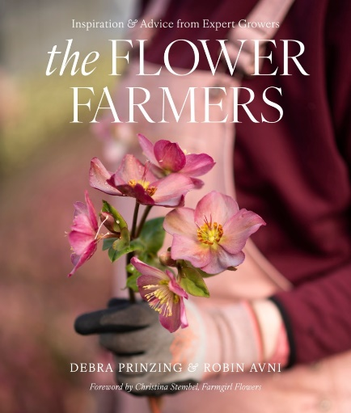**中文书名：《花农：种植专家的灵感与建议》**

**英文书名：THE FLOWER FARMERS: Inspiration & Advice from Expert Growers**

**作 者：Debra Prinzing and Robin Avni**

**出 版 社：Abrams Books**

**代理公司：ANA/Jessica Wu**

**页 数：272页**

**出版时间：2025年5月**

**代理地区：中国大陆、台湾**

**审读资料：电子稿**

**类 型：生活时尚**

**亚马逊畅销书排名：**

**#344 in Wild Plant Gardening**

**内容简介：**

**在这本美轮美奂的图文指南中，29位当今最富灵感的花农介绍了他们丰富的故事、精湛的种植技巧以及钟爱的新品种，满足您对花艺世界的无限幻想。**

花农是园艺界的顶级厨师，在社交媒体上拥有专门的频道和成千上万的狂热粉丝，这些粉丝梦想着这样的生活方式，渴望拥有一个属于自己的郁郁葱葱的花园。如今的园丁们紧随明星种植者的步伐，收集有关种植技术、最佳品种和应季植物的创意和专家建议。

《花农》汇集了一批备受推崇的种植者，他们既有行业领袖，也有新秀先锋。每位种植者都分享了他们的专业知识和季节性实践方法，使读者能够与花卉建立亲密关系，同时探索能够应用于自家花园中的可持续技术。

特别设计的侧边专栏进行了更深入的挖掘，提供了从培育独特品种到制作持久花束的最佳花卉选择等各个方面的信息。精美的摄影作品展示了每一位花农的形象，突出了农场之美、他们对花卉的热爱，以及那些令人赞叹的花朵本身。

本书还包含由Farmgirl Flowers（[@farmgirlflowers](https://www.instagram.com/farmgirlflowers)）创始人兼CEO克里斯蒂娜·斯坦贝尔（Christina Stembel）撰写的引言。

**营销亮点：**

* **热门话题：**鲜花及其种植比以往任何时候都更受欢迎，它们是生活方式类节目的宠儿，社交媒体上也充满了关于花卉的内容。本书中的这29位种植者既有在行业内享有盛誉的人物，也有充满活力的新生代，每个人都拥有独特的视角和美丽的鲜花环绕的生活方式。
* **聚焦花卉的专业知识：**这不是一本普通的园艺书；书中充满了来自专业种植者的创意、灵感和专业知识，让后院园艺爱好者一窥独特植物和工作花卉农场的日常生活。
* **单种花卉的魅力：**单种花卉园艺非常受欢迎：本书收录了专家种植者对诸如银莲花、大丽花、铁筷子、罂粟、郁金香、牡丹和玫瑰等珍贵品种的专业见解。

**作者简介：**

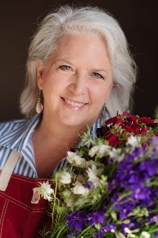**黛布拉·普林津（Debra Prinzing）**著有12本书籍，是SlowFlowers.com的创始人和制作人。SlowFlowers.com是美国和加拿大鲜花农场、花店、商店和工作室的在线名录，这些机构提供国内和本地鲜花。2015年，她创办了每年六月下旬举办的 “美国鲜花周”（American Flowers Week）。在过去的七年里，她每年都会举办“慢花峰会”（Slow Flowers Summit），被誉为花艺专业人士的TED演讲。

**罗宾·阿夫尼（Robin Avni）**是媒体和高科技行业的创意总监和资深设计师。她的专长包括获奖团队的创意管理和内容开发。她已出版了18本花艺和生活方式类书籍，其中8本是与合著者黛布拉·普林津合作出版的，展示了创意人士和企业家的花艺生活方式。

**内页样张：**

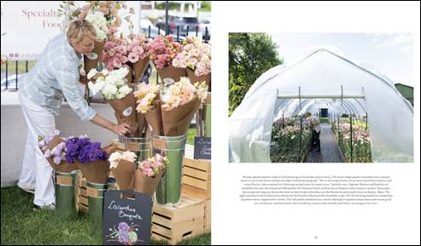

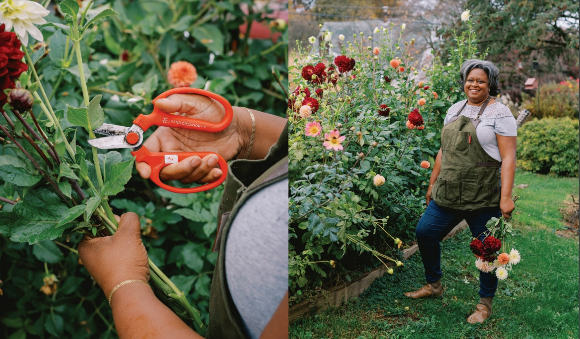

**感谢您的阅读！**

**请将反馈信息发至：版权负责人**

**Email**：[**Rights@nurnberg.com.cn**](mailto:Rights@nurnberg.com.cn)

安德鲁·纳伯格联合国际有限公司北京代表处

北京市海淀区中关村大街甲59号中国人民大学文化大厦1705室, 邮编：100872

电话：010-82504106, 传真：010-82504200

公司网址：[http://www.nurnberg.com.cn](http://www.nurnberg.com.cn/)

书目下载：<http://www.nurnberg.com.cn/booklist_zh/list.aspx>

书讯浏览：<http://www.nurnberg.com.cn/book/book.aspx>

视频推荐：<http://www.nurnberg.com.cn/video/video.aspx>

豆瓣小站：<http://site.douban.com/110577/>

新浪微博：[安德鲁纳伯格公司的微博_微博 (weibo.com)](https://weibo.com/1877653117/profile?topnav=1&wvr=6)

微信订阅号：ANABJ2002

